Штурманы Московского авиацентра
ежедневно обеспечивают безопасность полетов

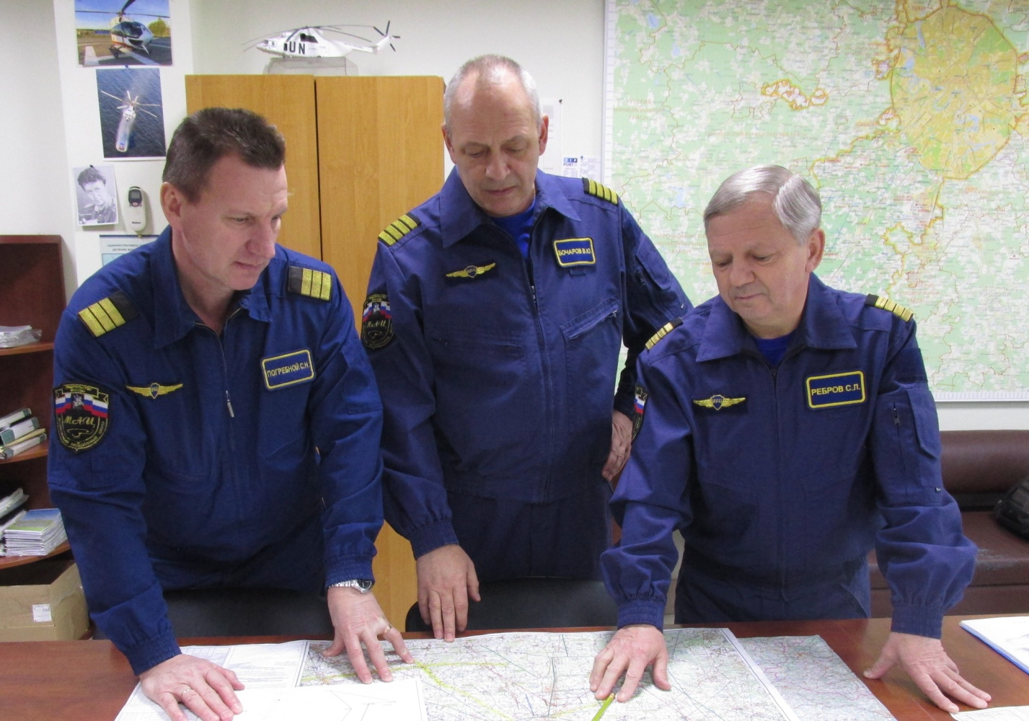

Профессиональный праздник 24 марта отмечают штурманы воздушных судов. В этот день, в 1916 году, была создана Центральная аэронавигационная станция, а в 2000 году вышел приказ Военно-воздушных сил России о праздновании Дня штурманской службы.
На сегодняшний день в Московском авиацентре работает три штурмана — Георгий Одарченко, Вячеслав Бочаров и Сергей Ребров. Их повседневная работа связана с подготовкой и расчетом полета с учетом специфики применения вертолетов (пожаротушение, десантирование спасателей, транспортировка техники, санитарная помощь или воздушная разведка пожароопасной обстановки). Штурман оценивает тактическую, метеорологическую, орнитологическую и радиолокационную обстановку на земле и в полете, выводит воздушное судно в заданный район или на площадку посадки. Принимает меры по обеспечению безопасности полетов и участвует в проведении поисковых и аварийно-спасательных работ. В среднем, вертолеты авиацентра ежедневно выполняют 4-6 вылетов на происшествия, а также проводят около 70 часов воздушных тренировок ежемесячно.
«Штурману, как и любому представителю летной специальности, необходимы, прежде всего, профессиональные знания и личный опыт. Поэтому учиться надо постоянно. Сегодня наши штурманы обучают вновь прибывших пилотов, а также готовят экипажи перед выполнением новых задач, — рассказал директор Московского авиацентра Кирилл Святенко. — Штурман должен обладать собранностью, вниманием, умением быстро, иногда молниеносно ориентироваться в сложной обстановке. Сегодня мы благодарим наших штурманов за преданность своей профессии и желаем крепкого здоровья».
Московский авиационный центр выполняет в столице задачи по экстренному реагированию на чрезвычайные ситуации, пожары и санитарную помощь пострадавшим. От штурмана, во многом, зависит безопасность полетов, а также, как быстро экипаж сможет прибыть на место происшествия и оперативно оказать помощь пострадавшим людям. Каждый штурман Московского авиацентра прошел службу в Военно-воздушных силах России, имеет большой летный опыт и является профессионалом, способным выполнять сложные задачи в условиях мегаполиса.

